Experimento: lanzar dos monedas (prob)/ o recoger 1000 resultados (frecuencia). Se considera el numero de caras X ( vble discreta)

X | n | N | f | F
0 | 250 | 250 | 0,25 | 0,25
 | 500 | 750 | 0,5 | 0,75
2 | 250 | 1000 | 0,21 | 1
SUM | 1000 |  | 1

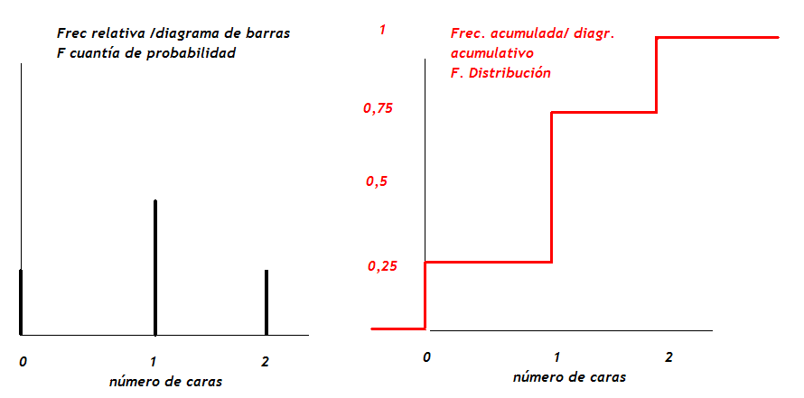

Experimento: lanzar un dardo (prob) / o recoger 1000 resultados (frecuencia) sobre una diana de 1 metro de radio.Se considera la distancia X ( vble continua)
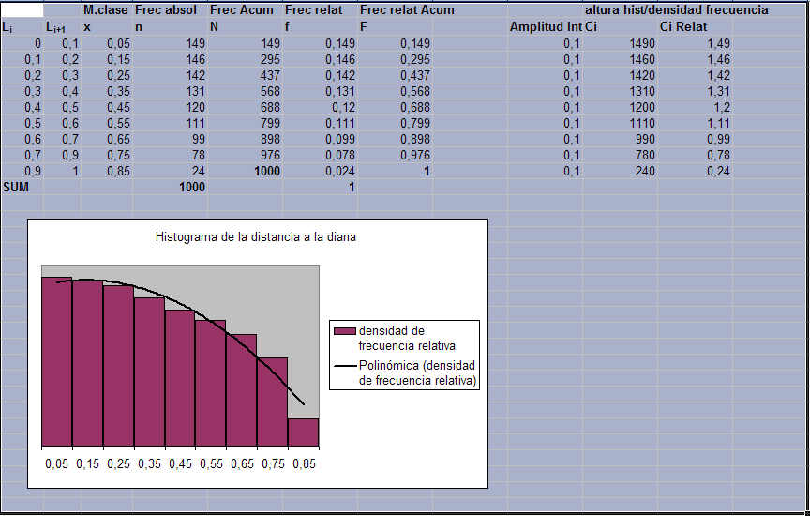
DENSIDAD ACUMULADA ( F. DISTRIB.)
